

**ПАСПОРТ ИЗДЕЛИЙ**

**УНИТАЗ НАПОЛЬНЫЙ**

**Арт. MERZBACH 002, GELBACH 002**

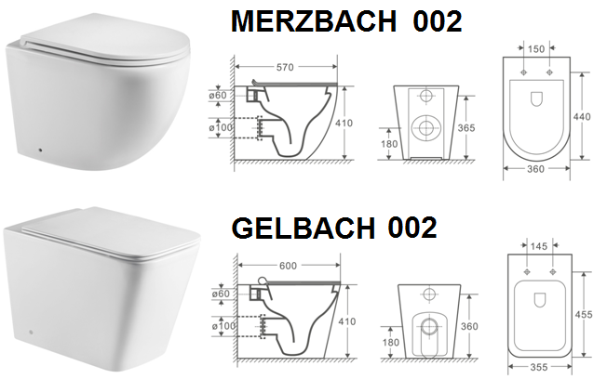

**КОМПЛЕКТАЦИЯ**

* Чаша унитаза 1 шт.,

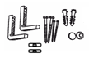* Сиденье дюрапласт с микролифтом и металлическими креплениями 1 шт., * Паспорт изделия с инструкцией по установке 1 шт.

* Крепежный комплект,

В комплект поставки не входят коннектор (труба, муфта или гофра) для подключения чаши унитаза к канализационной системе (приобретаются отдельно). Уплотнитель для подключения к водопроводной трубе входит в комплект поставки инсталляции (если вы ее используете).

Спасибо за выбор продукта производства нашей компании.

При открытии упаковки, пожалуйста, проверьте комплект поставки.

**Внимание**:

Для правильной и качественной установки изделия рекомендуем Вам обратиться к квалифицированному специалисту.

Прежде чем приступить к установке, пожалуйста, внимательно прочитайте эту инструкцию, чтобы ознакомиться с необходимыми инструментами, материалами и последовательностями установки. Пожалуйста, оставьте эту инструкцию для потребителя после установки.

Обращайтесь с изделием из санфаянса с осторожностью:

* Запрещено производить по поверхности изделия удары тяжелыми и твердыми предметами.
* Запрещено вставать ногами на унитаз и сиденье.
* При установке и эксплуатации изделия запрещено прикладывать к нему чрезмерное физическое усилие.
* Запрещено выливать горячие жидкости температурой выше 75ºС. Температура окружающей среды при использовании смесителя должна быть выше, чем 0ºС.
* Не допускайте замерзания воды в изделии.

**ИНСТРУКЦИЯ ПО УСТАНОВКЕ**

**Инструменты для установки**: рулетка, уровень, защитные очки, ножовка, электродрель со сверлами, отвертка, линейка, карандаш, губка, санитарный герметик.

***УСТАНОВКА УНИТАЗА***

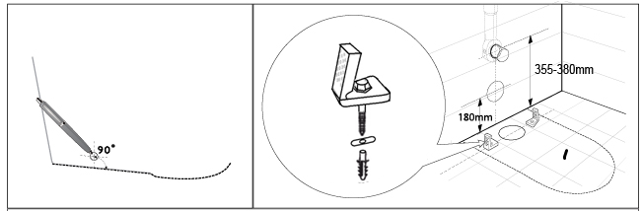1. Приложите к стене чашу унитаза так, чтобы совпали выходы канализационной и водопроводной труб с соответствующими выводами на унитазе. Отметьте места крепления унитаза к полу, установите кронштейны в отмеченных местах (рис 1). Центры водопроводной трубы должен быть на уровне 355 -380 мм от пола, водоотводной трубы -180 мм от пола.

**Рис.1**

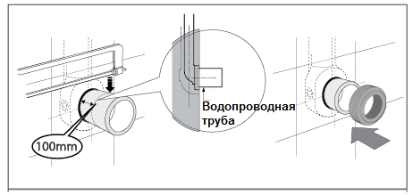

2. Отрежьте водопроводную трубу так, чтобы она на 100 мм выступала из стены, и прикрепите уплотнитель (не входит в комплект) (рис.2). Если Вы используете систему инсталляции, уплотнитель входит в комплект системы.

**Рис.2**

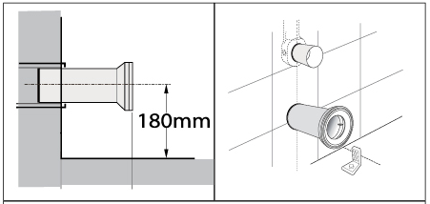

3. Установите в канализационную трубу коннектор (рис. 3).

**Рис.3**

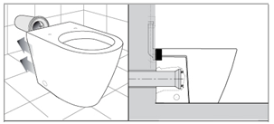

4. Придвиньте унитаз к стене. Убедитесь, что он надежно соединен с входными и выходными трубами, не повредите кронштейны для крепления к полу. Проверьте работу унитаза для исключения утечек (рис.4).

**Рис.4**

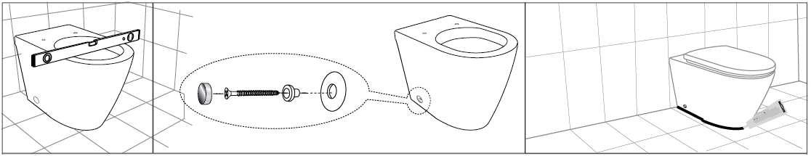5. Выровняйте чашу унитаза с помощью уровня. Прикрепите унитаз с помощью винтов к кронштейнам, закройте головки винтов декоративными колпачками (рис.5).

**Рис.5**

6. Установите сиденье в соответствии с инструкцией по установке сиденья. Передний край сиденья должен располагаться по переднему краю чаши унитаза. Убедитесь, что между креплением сиденья и чашей унитаза установлена силиконовая резиновая шайба, чтобы обеспечить жесткость сиденья

7. Нанесите санитарный герметик между чашей унитаза и полом.

**ПРОФИЛАКТИКА И УХОД ЗА ИЗДЕЛИЕМ.**

Приобретенное Вами изделие легко поддерживать в чистоте. Используйте для этого специальные средства по уходу за фаянсовыми (бачок и чаша) и пластиковыми (сиденье) изделиями. Запрещено использовать абразивные вещества, средства с агрессивными химическими веществами, жесткие щетки. Моющие средства не следует оставлять на поверхности, а сразу тщательно смывать водой.